ĆWICZENIE 2
Mgła w malarstwie
Witajcie! Dzisiaj mam dla Was jesienny temat- MGŁA. Waszym zadaniem będzie przedstawienie mgły, krajobrazu za mgłą, za pomocą techniki malarskiej- akwareli. Dobrze tę technikę znacie z naszych zajęć. To ta technika, w której używamy bardzo dużo wody i grubszego papieru, aby nam kartka się nie podarła. Mam nadzieję, że o tym pamiętacie :) Jak wygląda widok za mgłą? Jest rozmydlony, rozpłynięty, niewyraźny, rozbielony i leniwy…
Krajobraz, który namalujecie za mgłą może być dowolny. Może być to park, widok z okna, widok z Waszych marzeń, widok z wakacji.
Przesyłam Wam kilka inspiracji!
Do dzieła! Czekam z niecierpliwością na Wasze prace!!!
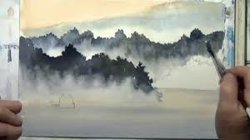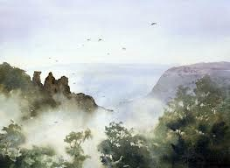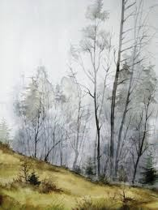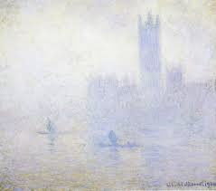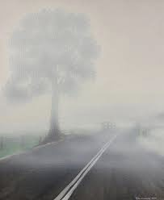
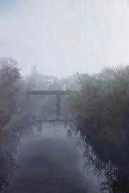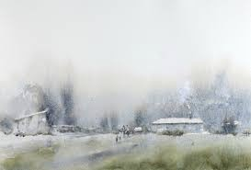
https://mail.google.com/mail/u/0?ik=0b4b0cc740&view=pt&search=all&permthid=thread-f%3A1684147103700980943&simpl=msg-f%3A1684147… 2/2

